6 июля скончался бывший министр обороны США и бывший многолетний глава Всемирного банка Роберт Стейндж Макнамара – знаковая личность для истории 20-го века.
Еще при жизни он стал одним из символов эпохи войн и кредитов, закат которой мы наблюдаем в наши дни. Он входил в ту когорту политиков, которая определяла идеологию продвижения интересов США на протяжении многих десятилетий, основывающуюся не только и не столько на армии, сколько на власти доллара. Эти же люди или их последователи стоят и за спиной Барака Обамы.
Отец бомбардировок – атом и напалм.
Роберт Макнамара родился 9 июня 1916 года в Сан-Франциско, где его отец был коммерческим директором в фирме по оптовой торговле обувью. В 1937 году закончил Калифорнийский Университет в Беркли по специальности "Экономика", а в 1939 году – Гарвардскую школу бизнеса, где и остался на преподавательской должности.
В 1943г. Макнамара поступил на военную службу. Основной его работой был анализ эффективности американских бомбардировок. Историки утверждают, что ядерная бомбардировка Японии была спланирована при его непосредственном участии. Напомним, что только по данным американской оккупационной армии в Японии (на 46-й год), без учета умерших впоследствии от лучевой болезни, в Хиросиме и Нагасаки погибло 214 тыс. человек.
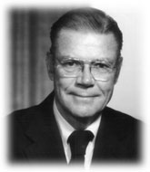
В 1946 году начал работать в компании "Форд", которая переживала тогда глубочайший кризис, и помог преодолеть его. Неординарность Макнамары доказывает уже тот факт, что в 1960 году Макнамара стал первым президентом компании "Форд Моторз" не из семьи Фордов.
Но руководить легендарной компанией он смог всего 5 недель. Джон Кеннеди предложил Макнамаре занять пост министра экономики. В результате в начале 1961-го Макнамара стал министром обороны США. Возглавив Пентагон, Макнамара сразу же потребовал увеличения численности межконтинентальных баллистических ракет с 450 до 950, аргументируя это гипотетической возможностью увеличения ядерного арсенала Советским Союзом.
Многие историки отмечают огромную роль Макнамары в повышении уровня и качества военной разведки. Сразу после прихода в Пентагон он создал Агентство Военной РазведкиDefense Intelligence. Кроме предоставления разведывательной и контрразведывательной информации агентство было ответственно за проведение спецопераций.
Буквально через 2 месяца после прихода Макнамары в военное ведомство состоялась знаменитая операция в заливе Свиней. Это была неудачная попытка высадки на Кубе десанта кубинских эмигрантов, подготовленных ЦРУ и экипированных американским оружием и техникой, при массированной поддержке американской авиации.
Через полтора года мир стоял в одном шаге от мировой ядерной войны. Когда в ответ на размещение в Турции ракет средней дальности СССР тайно разместил несколько своих боеголовок на Кубе, США уже были готовы осуществить туда полномасштабное вторжение. В последний момент договорились мирно. В результате знаменитого Карибского кризиса начался новый мощный виток холодный войны.
Провал в заливе Свиней и Карибский кризис только укрепили позиции Макнамары в администрации Кеннеди. Примечательно, что после убийства последнего в 1963 году Макнамара становится наиболее влиятельным членом кабинета, в сферу его ответственности попадает и значительная доля решений при выработке внешнеполитического курса США. Все решения, касающиеся действий США во Вьетнаме – самого главного на тот период фронта американской дипломатии, – идут строго через Макнамару.
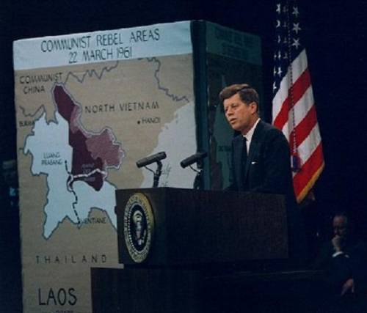
Одной из версий причин убийства Кеннеди называют заговор военно-промышленной элиты. Правда, официальная версия признала только убийцу-одиночку Ли Харви Освальда. Но, так или иначе, Линдон Джонсон отменил решение Кеннеди об уменьшении финансовой и военной поддержки войск Южного Вьетнама (к тому моменту во Вьетнаме и Лаосе находилось более 16 тыс. американских военных советников). Более того, вскоре США вступили в полномасштабную войну.
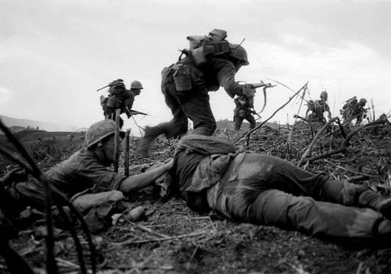
2 августа 1964 года эсминцы США в Тонкинском заливе якобы были атакованы северовьетнамскими торпедными катерами.. Этот инцидент вызвал бурю негодования американской общественности. Роберт Макнамара подробно рассказал журналистам о деталях "коварного нападения" на корабли США в нейтральных водах. Через несколько дней Конгресс санкционировал отправку американских войск во Вьетнам. И только в 1968 году были опубликованы документы, доказывавшие, что тонкинский инцидент был заранее спланированной провокацией, а в роли северовьетнамских катеров в действительности выступали торпедные катера проамериканского Южного Вьетнама.
К январю 1969 года численность американских войск в Южном Вьетнаме достигла 540 тысяч человек. Всего на ведение войны в Индокитае в 1964-1973 годах США истратили $352 млрд. В конфликте приняли участие 68% сухопутных сил США, 60% морской пехоты, половина стратегической и треть всей тактической авиации. Но 30 апреля 1975 года Сайгон пал, Север и Юг были объединены в Социалистическую Республику Вьетнам. В этой войне погибло 56555 американских военнослужащих, почти 304 тыс. получили ранения. У вьетнамцев погибло не менее 1,7 млн. солдат с обеих сторон и полмиллиона гражданских лиц.
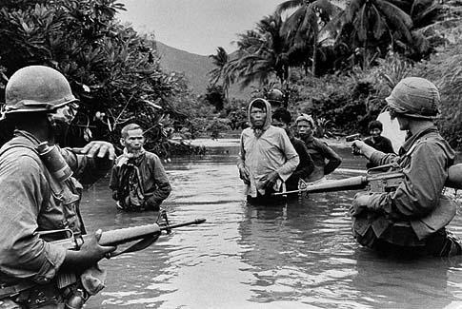
По мере роста количества стратегических вооружений, Макнамара стал понимать, что поддержание некоего теоретического ядерного превосходства будет все более дорогостоящим для США. Карибский кризис ускорил эволюцию взглядов некоторых представителей руководства США – концепции контролируемых ядерных ударов стали терять привлекательность. Идея "стратегической стабильности" начала вытеснять в приоритетах Макнамары концепцию "реализуемого ядерного удара". В ноябре 1962 года Макнамара в ответ на вопрос, достигнет ли СССР надежной способности ответного удара, заявил: "Да, конечно. Когда обе стороны приобретут гарантированную способность второго удара, мы будем иметь более стабильный баланс страха". По свидетельству некоторых специалистов, начиная с 63 года Макнамара и некоторые его сторонники все упорнее отстаивали идею, что долговременная безопасность США могла быть надежнее обеспечена "политическими соглашениями, а не военными программами".
Один из конструкторов мировой финансовой системы.
По мере того, как США все больше увязали во Вьетнаме, линия Джонсона – Макнамары теряла своих сторонников. В 1968 году видя полную ошибочность своей политики, Макнамара уходит в отставку с поста министра обороны. Но тут же он был назначен главой Всемирного банка, который бессменно возглавлял вплоть до 1981 года.
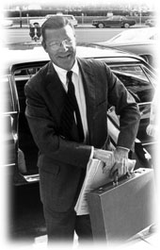
Пример Макнамары хорошо иллюстрирует всю иллюзорность мифов о разделении бизнеса и власти. Процитируем бывшего финансового консультанта Джона Перкинса, работавшего в ряде стран третьего мира в рамках программ Всемирного банка и МВФ: "Это очень тесное сообщество нескольких человек с общими целями, легко перемещающихся с одного поста на другой в советах директоров корпораций и правительственных учреждениях".
Жесткий Макнамара был назначен в международный финансовый институт не случайно. Горький опыт вьетнамской войны позволил банкирам с Уолт-Стрит традиционно стоящим за демпартией, переориентировать усилия и ресурсы государственной машины в качественно новое русло. Официально МВФ и Всемирный банк создавались на знаменитой Бреттон-вудской конференции в 1944 году дабы помочь миру избежать чего-то подобного Великой Депрессии. Первоначально, они действительно занимались помощью разным странам в решении проблем ликвидности (помощь государствам, испытывающим временные трудности в выполнении своих валютных обязательств). Но, в 70-х роль их роль кардинально изменилась.
Как отмечает американский журналист Мэтт Тайбби, под руководством Макнамары Всемирный банк быстро увеличил число и размеры ежегодных кредитных отчислений. МВФ вскоре последовал его примеру. Тогда Макнамара говорил, что главная угроза западному капиталу – не война, а нищета. Чем меньше бедных, говорил он, тем меньше вероятность того, что граждане восстанут против своих правительств, тем меньше, следовательно, будет нестабильности. Решение проблемы – давать побольше денег бедным странам по всему миру.
Вместе с политикой увеличения ссуд Макнамара создал для Всемирного банка революционную кредитную систему, которую со временем назовут "структурным регулированием". В соответствии с этой системой страны получают помощь только в том случае, если строго следуют указаниям Всемирного банка и МВФ. Обычно это означает урезание средств на социальные программы или сокращение зарплат государственным служащим. Последнее называется "вынужденными мерами".
В любом случае "структурное регулирование" сделало из МВФ и Всемирного банка организации, имеющие возможность энергично вмешиваться во внутренние дела иностранных государств. Власть эта увеличилась после того, как кредиты МВФ и ВБ стали основным показателем платежеспособности стран-заемщиков. Страна, не получившая помощи от Всемирного банка или МВФ, могла впредь не рассчитывать на частных инвесторов. А поскольку Всемирный банк и МВФ ссужали деньгами по дешевке, очень немногие бедные страны отказывались от кредита. В целом это влекло за собой ослабление веса страны-заемщика на международной арене; страна превращалась в привлекательный рынок для сбыта иностранной продукции.
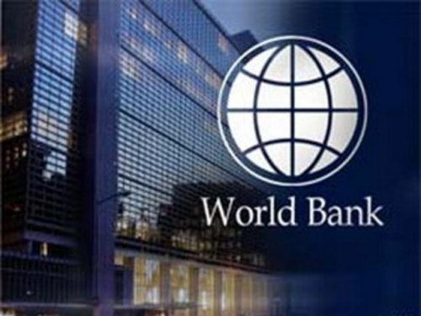
Удивление от того, что одной из двух влиятельнейших мировых финансовых организаций много лет руководил бывший руководитель жесточайшей вьетнамской войны, полностью пропадает после прочтения книги Джона Перкинса "Исповедь экономического убийцы".
Автор рассказывает, как он, будучи экономическим консультантом, был завербован Управлением национальной безопасности США. Затем он якобы много лет работал в связке с международными финансовыми организациями для продвижения интересов Америки и ТНК. Цитирую:
"Моя работа...заключалась "в убеждении мировых лидеров становиться частью обширной сети продвижения американских коммерческих интересов. В конце концов, эти лидеры должны оказаться пойманными в ловушку паутины долгов, которая гарантирует их лояльность. Мы сможем опереться на них всякий раз, когда того пожелаем, – для удовлетворения наших политических, экономических или военных интересов. В свою очередь, они укрепят свои политические позиции тем, что дадут своему населению технопарки, электростанции и аэропорты. А владельцы американских инжиниринговых и строительных компаний станут баснословно богаты".
Перкинс рассказывает о многолетней работе в странах Латинской Америки и Ближнего Востока. Обманами, взятками, сознательно ошибочными рекомендациями, а зачастую терактами и убийствами, связанные с правительством США финансовые и промышленные корпорации заставляли правительства развивающихся стран брать огромные, раздутые ложными расчетами, кредиты. Эти средства якобы направлялись на развитие либеральных рыночных реформ. В реальности страны попадали в прочную долговую зависимость, при этом заявленные финансовыми "консультантами" цели экономического развития, как правило, не достигались.
Макнамара многие годы являлся членом Бильдерберского клуба, который собирает на ежегодные закрытые съезды членов монарших домов, политиков, крупнейших бизнесменов и глав ведущих мировых СМИ. Макнамара также был членом Трехсторонней комиссии, которая была основана в 1973 году гражданами из Западной Европы, Японии и Северной Америки с целью "способствовать более тесному сотрудничеству между этими тремя регионами". Конспирологи и журналисты давно окрестили эти две организации "масонскими ложами" или органами "мирового правительства".
Как пишет известный американский историк и экономист британского происхождения Энтони Саттон, политика Трехсторонней комиссии по уменьшению роли фермеров и продвижению интересов транснациональных корпораций в сельском хозяйстве эффективно продвигалась через Всемирный банк под руководством Макнамары.
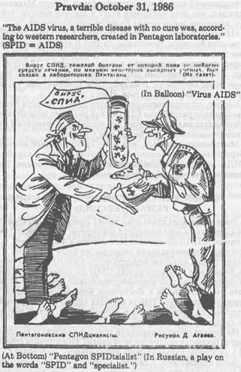
Более того Саттон связывает обвинения США со стороны Советского Союза в разработке вируса СПИДа именно с именем Макнамары. В подтверждение своих слов Саттон приводит слова Макнамары: "Это не тот мир, в котором любой из нас захотел бы жить. Неизбежно ли это? В этом нет уверенности, но есть два возможных способа, при помощи которых можно предотвратить количество народонаселения в 10 млрд. человек. Либо современный уровень рождаемости должен понизиться более быстрыми темпами, либо современный уровень смертности должен повыситься. Иного пути нет...". Конечно, эти обвинения никогда не будут ни подтверждены, ни опровергнуты. Но неоднократно заявлялось, что члены Бильдерберского клуба и Трехсторонней комиссии активно обсуждали на своих встречах проблемы перенаселения Земли и обеспечение мира ресурсами, в том числе и едой.
Кто выстраивает идеологию будущего мира?
Уйдя из Всемирного банка Макнамара не ушел на покой, а продолжил заниматься общественной деятельностью, оставаясь частью глобальной элиты.
Из бывшего "архитектора кровавой войны" он пытался превратиться в борца за мир, критикуя администрацию своей страны за размещение ядерного оружия в Европе, а позднее – системы ПРО. Это было развитие его взглядов о большей эффективности политических и финансовых методов влияния.
Но он все еще был вынужден оправдываться за зверства американской армии в Индокитае. Особенное негодование у американских либералов вызывала методика подсчета трупов противника как критерий оценки эффективности военных действий. Было широко известно, что убийцы в американской военной форме объявляли в своих донесениях всех убитых, даже младенцев, солдатами или партизанами. Отчетность по числу трупов, как было доказано, поощряла американских солдат убивать направо и налево. Еженедельник "Тайм" 28 мая 1984 г. привел слова Макнамары: "Меня критиковали за то, что я придавал решающее значение этому зверскому методу подсчета трупов. В некотором отношении такой подход действительно жутковат, но, когда занимаешь пост министра обороны и когда заинтересован в военных успехах, и идет война с целью обескровить... тогда важно знать, пускают врагу кровь или нет".
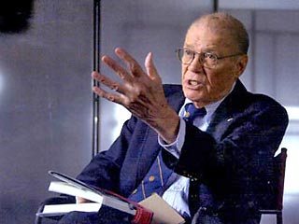
И позднее Роберт Макнамара оставался активным общественным деятелем – сотрудничал с рядом некоммерческих организаций, таких как Брукингский институт, Институт мировых ресурсов, Совет по развитию зарубежных стран, Аспенский институт, Глобальная коалиция для стран Африки, Консультативный комитет по премиям (в рамках Мировой продовольственной программы), Нью-йоркская корпорация Карнеги, Американо-японский фонд, Национальный комитет по американо-китайским отношениям, Международный институт управления ирригационными системами.
Но продолжает возвращаться к теме силовых действий США. В своей статье "Скорый Апокалипсис" в журнале Foreign Policy за май – июнь 2005 г. Макнамара писал: "США никогда не поддерживали политику "неиспользования кулаков" не только когда я был министром, но вообще никогда. Мы были и остаемся готовыми использовать ядерное оружие, по решению одного человека, президента, против любого врага, независимо от того, есть у него ядерное оружие или нет, если мы верим, что это в наших интересах".
Несмотря на критику военных инициатив своих политических конкурентов-республиканцев, Макнамара в последние годы так или иначе продвигал идеи сформулированные еще одной знаковой личностью Збигневым Бжезинским – одним из идеологов американской внешней политики второй половины 20-го века. Напомним, именно Бжезинского называют автором идеи втягивания СССР в Афганистан и вооружения против него афганских моджахедов.
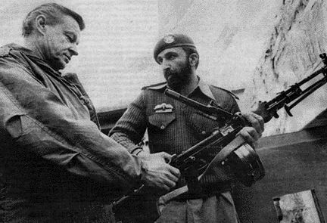
на фото Збигнев Бжезинский и Усама бен Ладен
В своей вышедшей летом 2007 года книге "Второй шанс" (Second Chance) Бжезинский подвергает фундаментальной критике правительства Буша-старшего, Клинтона и Буша-младшего. По его мнению, после распада СССР они недостаточно использовали шансы для создания системы прочного американского господства. Поэтому он предлагает ограничить однополярную политику и сделать усиленную ставку на кооперацию и поиск договоренностей с Европой и Китаем. По мнению Бжезинского, США следует также начать переговоры с Сирией, Ираном и Венесуэлой. Он считает, что одновременно нужно изолировать и, пожалуй, даже дестабилизировать Россию.
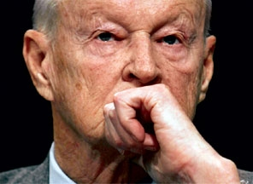
Под руководством Бжезинского, вместе с Джорджем Соросом, Генри Киссенджером и другими, Роберт Макнамара был членом "Американско-украинского консультативного комитета", который официально занимался якобы лоббированием интересов Украины в США. На самом же деле – лоббированием политики продвижения американских интересов в Украине через финансовый сектор и "институты гражданского общества". Как известно, согласно идеологии Бжезинского, без Украины Россия никогда не станет империей, а значит, для США важно не допустить сближения наших двух стран.
И хоть Роберт Макнамара ушел из жизни, другие столпы прошлой американской внешней политики продолжают свою активную деятельность. Джордж Сорос продолжает давать советы как лидерам мира по поводу реформы мировой финансовой системы, так и премьеру Украины Юлии Тимошенко. А, например, Збигнев Бжезинский дал свои советы Бараку Обаме накануне сегодняшнего визита американского президента в Москву.
Конечно, не будем переоценивать роль отдельных личностей в истории. Но именно идеология этих людей пришла к власти в США в прошлом году. Несмотря на свой почтенный возраст именно они и их последователи будут во многом определять будущее развитие посткризисного мира.
Нам остается учиться у этих людей эффективности в продвижении интересов своей страны. Мы лишь не должны забывать о методах, которые они используют для достижения своих

